Пояснительная записка

Образовательная программа разработана в соответствие с Федерального закона «Об образовании в Российской Федерации» от 29.12.2012 № 273-ФЗ(ст.12)
Муниципальное казенное общеобразовательное учреждение средняя общеобразовательная школа с.Кичма Советского района Кировской области учреждена администрацией Советского района Кировской области.
Полное наименование: муниципальное казенное общеобразовательное учреждение средняя общеобразовательная школа с.Кичма Советского района Кировской области.
Сокращенное наименование: МКОУ СОШ с.Кичма Советского района Кировской области.
Школа в своей деятельности руководствуется Конституцией Российской Федерации, законом Российской Федерации «Об образовании в Российской Федерации», Законом Кировской области «Об образовании в Кировской области», «Типовым положением об общеобразовательном учреждении», решениями Правительства Российской Федерации, законодательными и нормативными актами и распоряжениями главы муниципального образования, договором с Учредителем, правилами и нормами охраны труда, техники безопасности и противопожарной защиты, Уставом и локальными правовыми актами школы.
Образовательная деятельность в школе осуществляется на основании лицензии 43Л01№0001716 №001152 от 13 апреля 2017 года, регистрационный №0750.
Юридический и фактический адрес Учреждения:
613375
Кировская область,
Советский район,
с.Кичма,
улица Ленина, д. 1
Численность обучающихся 10 класса – 5 учеников.
В соответствии с установленным государственным статусом школа реализует общеобразовательные программы среднего (полного) общего образования (базовый уровень –
2 года).
Цели реализуемых общеобразовательных программ среднего (полного) общего образования:
- формирование у обучающихся гражданской ответственности и правового самосознания, духовности и культуры, самостоятельности, инициативности, способности к успешной социализации в обществе;
- обеспечение обучающимися равных возможностей для их последующего профессионального образования и профессиональной деятельности, в т.ч. с учетом реальных потребностей рынка труда.
Перечень примерных программ для реализации учебного плана
среднего общего образования

Русский язык
Программа по русскому языку для 10-11 кл. общеобразовательных учреждений. (автор А.И.Власенков)// Программно-методические материалы. Русский язык. 10-11 кл.- М.Дрофа, 2006г.
Литература
Программы общеобразовательных учреждений. Литература. 5-11 кл. /под ред. В.Я.Коровиной.- М.: Просвещение, 2006.
Иностранный язык
Программы общеобразовательных учреждений. Немецкий язык. (автор Г.И.Воронина). М.: Просвещение, 2006.
Математика
Колягин Ю.М. и др. Программа по алгебре и начала математического анализа.
Программа общеобразовательных учреждений. Алгебра и начала математического анализа. 10-11 кл. сост.Т.А.Бурмистрова – М.: Просвещение. 2009.

Атанасян Л.С. и др. Программа по геометрии (базовый и профильный уровни).
Программа общеобразовательных учреждений. Геометрия. 10-11 кл. сост.Т.А.Бурмистрова – М.: Просвещение, 2010.
Информатика
Программа профильного курса. Информатика и ИКТ. 10-11 кл. Базовый уровень. /И.Г.Семакин, Н.К.Хеннер. – М.: БИНОМ. Лаборатория базовых знаний, 2006.
История
Примерная программа по истории (базовый уровень) /Сборник нормативных документов. История. / Составитель Т.Б.Васильева, И.Н.Иванова.- М.: Вентана-Граф, 2008
Обществознание
Обществознание, 10-11 кл. (Л.Н.Боголюбов, Н.И. Городецкая, Л.Ф. Иванова)
Программы общеобразовательных учреждений: История. Обществознание. 10-11 кл.- М.: Просвещение. 2007.
География
Экономическая и социальная география мира 10 кл
Программы общеобразовательных учреждений. География. 6-11 классы. Сост. В.И.Сиротин. -М.: Просвещение, 2000
Биология
Программа среднего (полного) общего образования по биологии. 10-11 классы. Базовый уровень. (авторы И.Б.Агафонова, В.И.Сивоглазов)
Программа для ОУ. Природоведение. 5 кл. Биология. 6-11 кл.- М.: Дрофа, 2006.
Физика
Программы для общеобразовательных учреждений. Физика. Астрономия. 7-11 кл сост. В.А.Коровин, В.А.Орлов. - М.Дрофа, 2009.
Химия
Габриелян, О.С. Программа курса химии для 8-11 кл. для общеобразовательных учреждений.- М.: Дрофа, 2010.
Физическая культура
Программы общеобразовательных учреждений : комплексная программа по физическому воспитанию. 1-11 кл. В.И.Лях. А.А.Зданевич. М.: Просвещение, 2009.
ОБЖ
Программа по курсу ОБЖ для 10-11 кл общеобразовательных учреждений. (А.Т.Смирнов, Б.О.Хренников, М.В.Маслов, В.А.Васнев)
Программы общеобразовательных учреждений. ОБЖ. 1-11 кл. под ред. А.Т.Смирнова. – М.: Просвещение, 2007.
Технология
Программы общеобразовательных учреждений: Технология. Трудовое обучение. 1-4, 5-11 кл. / под ред. В.А.Симоненко.- М.: Просвещение, 2007.
Мировая художественная культура
Мировая художественная культура. Программы курса 5-9 кл., 10-11 кл. / Л.А.Рапацкая. – М. : Гуманитар. Изд. Центр ВЛАДОС, 2006.
Астрономия
ФГОС. Астрономия. Базовый уровень. 11 класс. Программа
Источник: https://drofa-ventana.ru/material/astronomiya-11-klass-rabochaya-programma/
Основы проектирования
Программа учебных модулей «Основы проектной деятельности» для учащихся основной школы (5-9 классы) разработанная А.Г. Шурыгиной и Н.В. Носовой. Кировский ИПК и ПРО, 2012.
Сведения об используемых учебниках

№ | Наименование  дисциплин | Автор, название, место издания, издательство
 | Русский язык | Власенков, В.А. [и др.] Русский язык. 10-11 кл.- М.: Просвещение
 | Литература | Русская литература. XX в. Ч.1, 2. 10 кл. / под ред. И.В.Лебедева.- М.: Просвещение
 | Иностранный язык | Воронина, Г.И. Немецкий язык. Контакты. 10-11 кл.- М.: Просвещение
 | Математика | Алгебра и начала математического анализа. 10 кл. / Ю.М.Колягин, М.В.Ткачева, Н.Е.Федорова, М.И.Шабунин / под ред. . А.Б.Жижченко. - М.: Просвещение  Атанасян, Л.С. [и др.] Геометрия: учебник для 10-11 кл.- М.: Просвещение
 | Информатика и ИКТ | Семакин, И.Г. Информатика. 11 кл. / И.Г.Семакин, И.К.Хеннер.- М.:  БИНОМ
 | История | Левандовский А.А., Щетинов Ю.А., Мироненко, С.В. История России. 10 кл.- М.: Просвещение  Всеобщая история.10 кл. М., Русское слово
 | Обществознание | Человек и общество. Обществознание. Ч.1. 10 кл. / под ред. Л.Н.Боголюбова.- М.: Просвещение
 | География | Максаковский, В.П. Экономическая и социальная география мира. 10, 11 кл. - М.: Просвещение
 | Биология | Сивоглазов, В.И. Общая биология. Базовый уровень. 10-11 кл. / В.И.Сивоглазов, И.Б.Захарова.- М.: Дрофа
 | Физика | Гендейштейн, Л.И. Дик, Ю.И. Физика. 10 кл. М., Мнемозина, 2009.
 | Химия | Габриелян, О.С. Химия. Базовый курс 10 кл.- М.: Дрофа
 | Физическая культура | Лях В.И., Зданевич А.А. Физическая культура (базовый уровень). 10-11 кл.- М.: Просвещение
 | Основы безопасности жизнедеятельности | Смирнов, А.Т. Основы безопасности жизнедеятельности. 10 кл. / А.Т.Смирнов,.Б.О.Хренников - М.: Просвещение
 | Технология | Очинин О.П., Матяш Н.В., Симоненко В.Д. / Под ред. Симоненко В.Д. Технология (базовый уровень). 10-11 кл. ВЕНТАНА-ГРАФ
 | Мировая художественная  культура | Рапацкая, Л.А. Мировая художественная культура. 10 класс. В 2-х частях / Л.А.Рапацкая.- М.: Гуманитар. изд. центр ВЛАДОС
 | Астрономия | Воронцо-Вельяминов Б.А., Страйт Е.К. Астрономия. Базовый уровень. 11 класс – М., Дрофа, 2018.

Перечень рабочих программ для реализации основной
общеобразовательной программы среднего общего образования

Рабочая программа по русскому языку 10 класс
Автор-составитель: Бусыгина С.Н., учитель русского языка и литературы первой квалификационной категории;

Рабочая программа по литературе 10 класс
Автор-составитель: Бусыгина С.Н., учитель русского языка и литературы первой квалификационной категории;

Рабочая программа по иностранному языку (немецкий) 10 класс
Автор-составитель: Мамаева Г.В., учитель иностранного языка первой квалификационной категории;

Рабочая программа по математике 10 класс
Автор-составитель: Есипова Г.И., учитель математики и информатики и ИКТ первой квалификационной категории;

Рабочая программа по информатике и ИКТ 10 класс
Автор-составитель: Есипова Г.И., учитель математики и информатики и ИКТ первой квалификационной категории;

Рабочая программа по истории 10 классы
Автор-составитель: Клюкина С.И., учитель истории и обществознания первой квалификационной категории;

Рабочая программа по обществознанию 10 класс
Автор-составитель: Клюкина С.И., учитель истории и обществознания первой квалификационной категории;

Рабочая программа по географии 10 класс
Автор-составитель: Липатникова Т.П., учитель географии первой квалификационной категории;

Рабочая программа по физике 10 класс
Автор-составитель: Скулкин М.А., учитель математики и физики;

Рабочая программа по химии 10 класс
Автор-составитель: Липатникова Т.П., учитель химии первой квалификационной категории;

Рабочая программа по биологии 10 класс
Автор-составитель: Липатникова Т.П., учитель биологии первой квалификационной категории;

Рабочая программа по МХК 10 класс
Автор-составитель: Клюкина С.И., учитель истории и обществознания первой квалификационной категории;

Рабочая программа по основам безопасности жизнедеятельности 10 класс
Автор-составитель: Попова Е.Д., учитель ИЗО первой квалификационной категории

Рабочая программа по физической культуре 10 класс
Автор-составитель: Скулкин М.А.

Рабочая программа по основам проектирования 10 класс
Автор-составитель: Липатникова Т.П., учитель географии первой квалификационной категории.

Рабочая программа по астрономии 10 класс
Автор-составитель: Скулкин М.А.
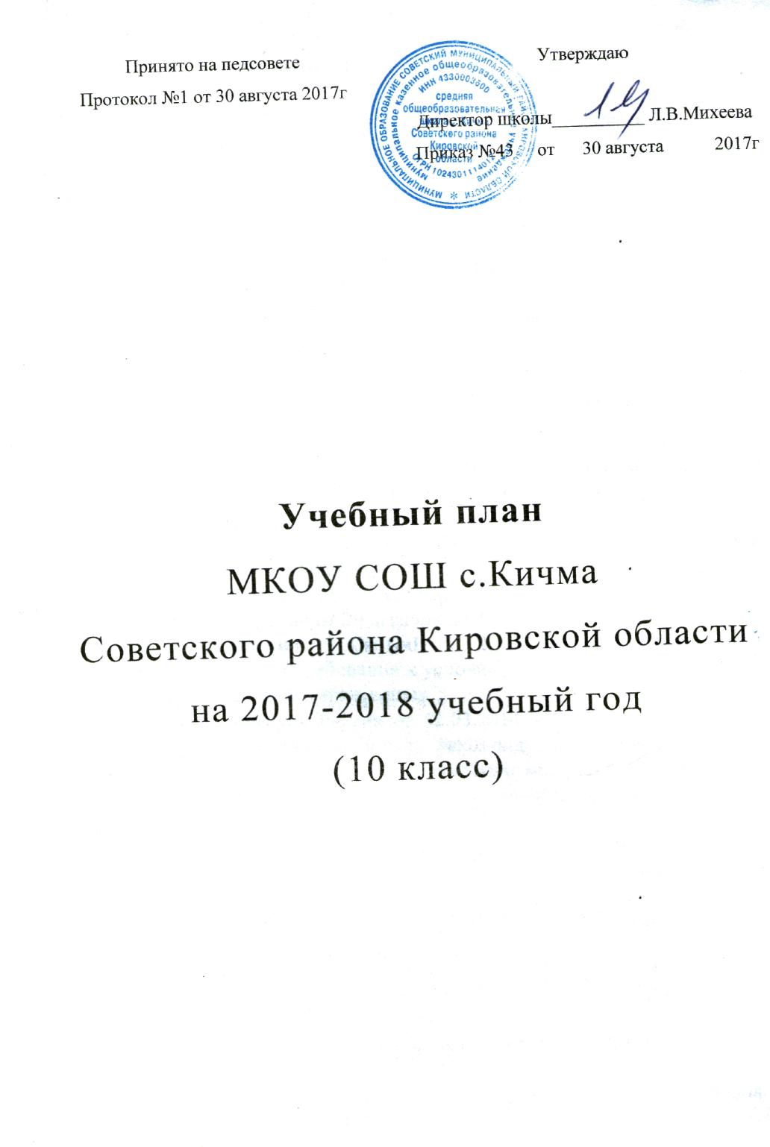
Пояснительная записка

Учебный план 10 класса МКОУ СОШ с.Кичма Советского района Кировской области – нормативно-правовой документ, устанавливающий объемы учебного времени, отводимого на освоение основных общеобразовательных программ среднего (полного) общего образования.
Учебный план разработан в соответствии с Законом Российской Федерации «Об образовании» от 29.12.2012 N 273-ФЗ, на основе
- Приказа Минобразования РФ от 09.03.2004 N 1312 (ред. от 01.02.2012) "Об утверждении федерального базисного учебного плана и примерных учебных планов для образовательных учреждений Российской Федерации, реализующих программы общего образования";
- Приказ Министерства образования и науки РФ от 30.08.2010 № 889 «О внесении изменений в федеральный базисный учебный план и примерные учебные планы для образовательных учреждений Российской Федерации, реализующих программы общего образования, утвержденный приказом Министерства образования Российской Федерации от 9.03.2004 № 1312».
- Приказ Министерства образования и науки Российской Федерации от 03.06.2011 г. № 1994 «О внесении изменений в федеральный базисный учебный план и примерные учебные планы для образовательных учреждений Российской Федерации, реализующих программы общего образования, утвержденные приказом Министерства образования Российской Федерации от 9.03.2004 № 1312».
- Приказ Министерства образования и науки Российской Федерации от 30 августа 2013 г. N 1015 «Об утверждении порядка организации и осуществления образовательной деятельности по основным общеобразовательным программам – образовательным программам начального общего, основного общего и среднего общего образования»;
- Приказа Минобрнауки России от 31.03.2014 N 253 "Об утверждении федерального перечня учебников, рекомендуемых к использованию при реализации имеющих государственную аккредитацию образовательных программ начального общего, основного общего, среднего общего образования".
- Приказа №629 от 05.07.2017г «О внесении изменений в Федеральный перечень учебников, рекомендуемых к использованию при реализации имеющих государственную аккредитацию образовательных программ начального общего, основного общего, среднего общего образования".
- Приказ Минобрнауки РФ от 07.06.2017 № 506 «О внесении изменений в федеральный компонент государственных образовательных стандартов начального общего, основного общего и среднего (полного) общего образования, утверждённый приказом Министерства образования Российской Федерации от 5 марта 2004 г. № 1089».
- Закона Кировской области № 320-80 от 14.10. 2013 года «Об образовании в Кировской области»;
- Приказ департамента образования Кировской области от 13.06.2012 № 5-1204 «О региональном компоненте в структуре федерального базисного учебного плана»;
- Постановления Главного государственного санитарного врача Российской Федерации от 29 декабря 2010 г. N 189 г. Москва "Об утверждении СанПиН 2.4.2.2821-10 "Санитарно-эпидемиологические требования к условиям и организации обучения в общеобразовательных учреждениях";

Учебный план для 10 класса ориентирован на 2-летний нормативный срок освоения образовательных программ среднего (полного) общего образования. Продолжительность учебного года - 34 учебных недели. Продолжительность урока - 45 минут. Режим работы - пятидневная учебная неделя.
Учебные предметы представлены в учебном плане для изучения обучающимся на базовом уровне.

Инвариантная и вариативная части представлена рекомендованным перечнем предметов по каждой образовательной области базисного учебного плана, определено количество часов на изучение учебных предметов федерального компонента стандарта общего образования.

Региональный компонент включает обязательный предмет «Основы проектирования» – 2 часа.

Компонент образовательного учреждения реализуется через предметы:
- «Астрономия» 1 час введен как отдельный обязательный учебный предмет в связи с изменения в федеральный компонент государственных образовательных стандартов;
- «Математика» 1 час для усиления федерального компонента;
Учитывая мнение обучающихся, родителей (законных представителей) обучающихся включены в учебный план факультативные курсы:
- «Подготовка к ЕГЭ по математике» 1 час;
- «Подготовка к ЕГЭ по русскому языку» 1 час;
- «Подготовка к ЕГЭ по обществознанию» 1 час;

И  Н  В  А  Р  И  А  Н  Т  Н  А  Я | Ч  А  С  Т  Ь | Обязательные учебные предметы на базовом уровне | Количество часов  в неделю
И  Н  В  А  Р  И  А  Н  Т  Н  А  Я | Ч  А  С  Т  Ь | Обязательные учебные предметы на базовом уровне | 10
И  Н  В  А  Р  И  А  Н  Т  Н  А  Я | Ч  А  С  Т  Ь | Русский язык | 1
И  Н  В  А  Р  И  А  Н  Т  Н  А  Я | Ч  А  С  Т  Ь | Литература | 3
И  Н  В  А  Р  И  А  Н  Т  Н  А  Я | Ч  А  С  Т  Ь | Иностранный язык | 3
И  Н  В  А  Р  И  А  Н  Т  Н  А  Я | Ч  А  С  Т  Ь | Математика | 4
И  Н  В  А  Р  И  А  Н  Т  Н  А  Я | Ч  А  С  Т  Ь | История России. Всеобщая история | 2
И  Н  В  А  Р  И  А  Н  Т  Н  А  Я | Ч  А  С  Т  Ь | Обществознание (включая экономику и право) | 2
И  Н  В  А  Р  И  А  Н  Т  Н  А  Я | Ч  А  С  Т  Ь | Основы безопасности жизнедеятельности | 1
И  Н  В  А  Р  И  А  Н  Т  Н  А  Я | Ч  А  С  Т  Ь | Физическая культура | 3
В  А  Р  И  А  Т  И  В  Н  А  Я | Ч  А  С  Т  Ь | Учебные предметы по выбору на базовом уровне
В  А  Р  И  А  Т  И  В  Н  А  Я | Ч  А  С  Т  Ь | Информатика и ИКТ | 1
В  А  Р  И  А  Т  И  В  Н  А  Я | Ч  А  С  Т  Ь | География | 1
В  А  Р  И  А  Т  И  В  Н  А  Я | Ч  А  С  Т  Ь | Физика | 2
В  А  Р  И  А  Т  И  В  Н  А  Я | Ч  А  С  Т  Ь | Химия | 1
В  А  Р  И  А  Т  И  В  Н  А  Я | Ч  А  С  Т  Ь | Биология | 1
В  А  Р  И  А  Т  И  В  Н  А  Я | Ч  А  С  Т  Ь | МХК | 1
В  А  Р  И  А  Т  И  В  Н  А  Я | Ч  А  С  Т  Ь | Технология | 1
Итого |  |  | 27
Региональный компонент
Основы проектирования |  |  | 2
Компонент образовательного учреждения
Математика |  |  | 1
Астрономия |  |  | 1
Факультативный курс «Подготовка к ЕГЭ по математике» |  |  | 1
Факультативный курс «Подготовка к ЕГЭ по русскому языку» |  |  | 1
Факультативный курс «Подготовка к ЕГЭ по обществознанию» |  |  | 1
Предельно допустимая аудиторная нагрузка  при 5-дневной учебной неделе |  |  | 34

